AUTÓGRAFO Nº 025/2021

PROJETO DE LEI Nº 053/2021 - DO EXECUTIVO

“RATIFICA PROTOCOLO DE INTENÇÕES FIRMADO ENTRE MUNICÍPIOS BRASILEIROS, COM A FINALIDADE DE ADQUIRIR VACINAS PARA COMBATE À PANDEMIA DO CORONAVÍRUS; MEDICAMENTOS, INSUMOS E EQUIPAMENTOS NA ÁREA DA SAÚDE. ”

A CÂMARA MUNICIPAL DE ITAPEVI, usando das atribuições que lhe são conferidas, Aprova a seguinte Lei:

Art. 1º Fica ratificado, nos termos da Lei Federal nº 11.107/2005 e seu Decreto Federal regulamentador nº 6.017/2007, o protocolo de intenções firmado entre municípios de todas as regiões da República Federativa do Brasil, visando precipuamente a aquisição de vacinas para combate à pandemia do coronavírus, além de outras finalidades de interesse público relativas à aquisição de medicamentos, insumos e equipamentos na área da saúde.

Art. 2º O protocolo de intenções, após sua ratificação, converter-se-á em contrato de consórcio público.

Art. 3º O consórcio que ora se ratifica terá a personalidade jurídica de direito público, com natureza autárquica.

Art. 4º Fica autorizada a abertura de dotação orçamentária própria para fins de cumprimento do Art.8º da Lei Federal 11.107/2005, podendo ser suplementadas em caso de necessidade.

Art. 5º Esta lei entra em vigor na data de sua publicação.

Art. 6º Revogam-se as disposições em contrário.

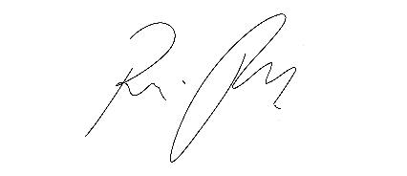
Câmara Municipal de Itapevi, 16 de março de 2021.
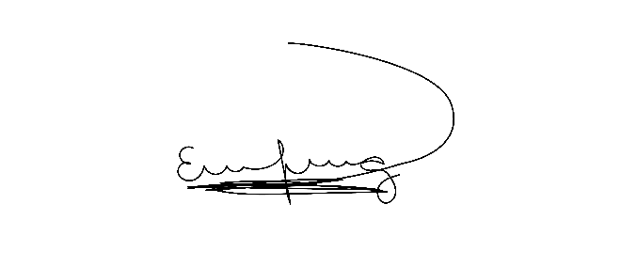

Rafael Alan de Moraes Romeiro
Presidente

Erondina Ferreira Godoy
1ª Secretária

